嘉義縣107年度EV3機器人模擬城市救援暨救災決策發展研習營
- 計畫緣起
教育部在2003年「災害防救教育白皮書」中楬櫫，學校的災害防救教育推動重點，乃著重於災害的認知、態度、事前準備、防救災應變措施和人員訓練等，而學校災害防救教育的最終目標是建立災害防救系統，以維護學校人員生命及財產安全。
「嘉義縣高級中等以下學校防災教育中長程推動計畫」在遠程目標揭示『整合防災教育網絡，創新防災推展模式。』；教育部104年度的統合視導及行政災害訪評也提列：「縣市依在地災害潛勢種類規劃對應教材(案)，有規劃實際融入教學運用之情形，並能規劃具特色之防災教育作為，且有具體執行推廣並落實。」歷年來，嘉義縣透過宣導、教學、演練與參與教育部防災校園建置計畫等方式，建立起全縣師生對各類災害的認知與臨災的應變措施訓練。也同時思索，除了平時各校的防災宣導教學及防災演練外，同時符應教育的新趨勢，期待透過創新防災學習模式，創新嘉義縣的防災教育推動模式。
爰此，我們規劃以防救災的知識觀念為基礎，透過新興【STEAM】科學(Science)、科技(Technology)、工程(Engineering) 及數學(Mathematics)及自造教育(MAKER)，訓練學生把學習到的防災知識，轉化為綜合的思考及解決難題能力，推動及裝備學生應對各類天災或人為災害所帶來的轉變和挑戰所需的觀念與素養。
- 計畫發想
「EV3機器人模擬城市救援暨救災決策發展」的計畫構想，在於模擬建造一個受到地震、颱洪、坡地、淹水及人為等災害類型侵襲下，對「減災、整備、應變及復原」各階段所預設的腳本狀況，透過團體的防救決策討論，運用資訊程式設計操縱機器人以解決應變模擬城市受災後的各種狀況。
本計畫以學生組成各應變小組，結合「EV3機器人」、「減災、整備、應變、復原」防災知識、及小隊間問題解決策略學習Project Based Learning (PBL)，除提升學生的防災學習興趣外，更透過複雜理論(complexity theory) 觀察系統中個體間的行為互動，以期了解學生如何經由自我組織(self-organization)發展出整體的行為決策模式，進而找出學生間因應複合型災害狀況複雜問題的方法。
複雜理論(complexity theory)

災害先備知識
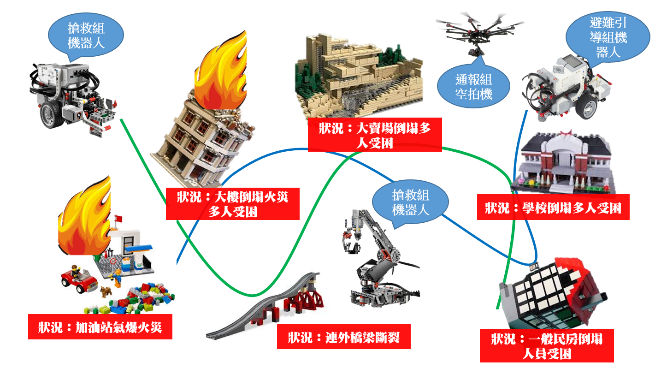

圖2：強震複合型災害城市救援計畫模擬示意圖

- 計畫依據：教育部106年12月12日臺教資(六)字第1060175607G號函。
- 計畫目標
- 提供學生對各類災害潛勢與災害類型之認識與了解。
- 指導學生減災、整備、應變、復原各階段知識概念。
- 運用STEAM自創機器人於兵棋上運用創新防災教學。
- 培養學生對災害狀況問題解決之團體溝通決定能力。
- 辦理單位
- 指導單位：教育部
- 主辦單位：嘉義縣政府
- 承辦單位：嘉義縣新岑國民小學
- 協辦單位：嘉義縣防災教育輔導團
- 活動日期：
- 第一梯次前導研習：107年5月1日(星期二)
- 第二梯次實作觀摩：107年7月5~6日(星期四、五)。
- 參加對像：
- 第一梯次前導研習：本縣各級學校教師均可。
- 第二梯次實作觀摩：(1)本縣各級學校教師。
(2)國(高)中及國小高年級學生。
(3)學生家長。
- 活動報名：
- 第一梯次前導研習：請於4月27日前，逕上教師在職進修網報
名(30名為限)。
- 第二梯次實作觀摩：請於6月30日前，填具Google表單報名。【一隊以一位帶隊老師及2-4位學生為限，預計招收人數60人】，網址：https://goo.gl/forms/UUYXg0L8lz4eFasx2
- ※參加第二梯次人員，請自備筆記型電腦(或平版電腦)。
- 研習課程表
日 期  時 間 | 107年5月1日(星期二)  研習地點：嘉義政府2樓電腦教室 |  | 主持人／授課講師
08:30～08:50 | 20分鐘 | 報 到 | 新岑國小
08:50～09:00 | 10分鐘 | 開幕式 | 教育處國教科
09:00～10:00 | 60分鐘 | EV3機器人在防災教育推廣運用 | 外聘講師
10:00～10:10 | 10分鐘 | 休息 | 新岑國小
10:10～12:10 | 120分鐘 | 防救災機器人程式語言撰寫與組裝試驗(一) | 外聘講師
12:10～13:10 | 60分鐘 | 午餐&休息 | 新岑國小
13:10～15:10 | 120分鐘 | 防救災機器人程式語言撰寫與組裝試驗(二) | 外聘講師
15:10〜15:30 | 20分鐘 | 休息
15:30~16:30 | 60分鐘 | EV3機器人防救災關卡測驗 | 外聘講師
16:30 |  | 賦歸
日期  時 間 | 107年7月5日(星期四)  研習地點：嘉義縣人力發展所(1F餐廳) |  | 主持人／授課講師
08:50〜09:00 | 10分鐘 | 開幕式 | 教育處國教科
09:00〜12:00 | 180分鐘 | 防救災機器人程式語言撰寫與組裝 | 外聘講師
10:00〜10:10 | 10分鐘 | 休息 | 新岑國小
10:10〜11:10 | 60分鐘 | 防救災機器人程式語言撰寫與組裝 | 外聘講師
11:10〜11:20 | 10分鐘 | 休息
11:20〜12:20 | 60分鐘 | 防救災機器人程式語言撰寫與組裝 | 外聘講師
12:20～13:20 | 60分鐘 | 午餐&休息 | 新岑國小
13:20〜16:20 | 180分鐘 | 防救災機器人關卡測試修正 | 外聘講師
16:20〜16:30 | 20分鐘 | 本日活動總結檢討 | 新岑國小
日期  時 間 | 107年7月6日(星期五)  研習地點：嘉義縣人力發展所(1F餐廳) |  | 主持人／授課講師
09:00〜12:00 | 180分鐘 | 模擬救災決策訓練發展  - 防救災基本知識  - 小組狀況推演討論  - 各組決策發表與評論 | 外聘講師
12:00〜13:20 | 80分鐘 | 午餐&休息 | 新岑國小
13:30~14:30 | 60分鐘 | 機器人防救災情境闖關競賽  無人機定點降落補給競賽 | 新岑國小
14:30~15:00 | 30分鐘 | 競賽機器人設備檢整回收及模擬兵推準備 | 新岑國小
15:00〜15:50 | 50分鐘 | EV3兵棋推演驗證：  城市災難狀況下達與各應變小組機器人實際操作演示 | 竹崎高中、鹿草國中  新岑國小、東榮國小  義竹國小、蒜頭國小  下潭國小、竹園國小
15:50〜16:30 | 40分鐘 | 活動講評與綜合座談 | 教育處國教科
16:30〜 |  | 賦歸
- 活動預期效益
- 充實學生減災、整備、應變、復原各階段知識概念。
- 提升學生對各類災害潛勢與災害類型之認識與了解。
- 提升學生運用STEAM自創機器人於防災兵棋上運用。
- 提昇學生對災害狀況問題解決之團體溝通決定能力。
- 本研習活動如有任何問題，請洽教育處承辦人徐英傑（電話：
05-3620123轉395）或新岑國小郭育彰主任（電話：05-3431525）。
- 活動辦理後兩週內，檢附活動成果報府核備；承辦活動有功人員於 活動辦理完畢依嘉義縣國民中小學校長教師職員獎勵基準核予獎勵。
十一、本計畫簽請縣長核准後實施，修正時亦同。

附件：示範演練腳本
EV3城市救援推演狀況
推演設定
項目 | 說明
模擬情境 | 複合型地震災害
演練單位 | ○○救援隊
推演內容
項目 | 說明
基本想定 | 107年7月6日下午13時40分，嘉義梅山斷層發生規模6.8之淺層強烈地震，地震深度10公里，嘉義縣市局部地區震度達7級，搖晃時間超過50秒，造成雲嘉南地區嚴重受災，後又發生多起規模5至6之餘震；且因為電力系統損毀，臺灣西部自臺南以北大區域停電，臺鐵及國道、省道交通中斷，各地區民宅、政府機關、各級學校、醫院等建築受損嚴重，人命傷亡慘重。06日後之四日間，每日平均有感餘震達25次以上，其中06日下午18時30分發生規模6.2之餘震，震央均位於斷層線主震震央附近，且災害當日約於晚上21時起發生豪大雨。
受災區域 | 嘉義縣民雄鄉、梅山鄉、大林鎮、溪口鄉、新港鄉、太保市、竹崎鄉
狀況一
107年7月6日下午13時40分，嘉義梅山斷層發生規模6.8之淺層強烈地震，搖晃時間超過50秒，建物劇烈擺盪，櫃子物品紛紛掉落。然而，由於正值上班、課時間，故第一時間造成一片譁然。
處置作為
指揮官
副指揮官
避難引導組
搶救組
通報組
狀況二
107年7月6日下午13時45分，此時主震已經結束，晃動停止，處於地震稍歇階段。由於民眾受到地震之驚嚇，不斷傳出尖叫聲與哭聲，不安情緒逐漸蔓延，大批民眾陷入恐慌而自行逃離至街道上，並有多位民眾受傷待援。
處置作為
指揮官
副指揮官
避難引導組EV3
搶救組
EV3、UAV
通報組
UAV
狀況三
107年7月6日下午13時50分。
此時電話湧進災害應變中心，表示有多棟大樓起火、且有民房倒塌民眾受困屋內、加油站起火爆炸、學校師生受困倒塌校舍中、電力及部分通訊中斷、橋梁倒塌、道路龜裂隆起等多重災情產生。
處置作為
指揮官
副指揮官
避難引導組EV3
搶救組
EV3、UAV
通報組
UAV
狀況四
107年7月6日下午14時20分。
地震強度已達芮氏規模6級以上，符合｢天然災害停止上班上課作業辦法」之地震災害標準，縣府人事處隨即啟動宣布｢嘉義縣天然災害停止上班及上課通報作業執行計畫」，宣布嘉義縣高中職（含）以下各級學校停課。眾多學生於操場等待疏散返家，但卻礙於通訊中斷，導致多數學生與家長之失聯情形。
指揮官
副指揮官
避難引導組EV3
搶救組
EV3、UAV
通報組
UAV
狀況五
107年7月6日下午15時20分
通報組(UAV)回報空偵彙整重大災情如下：
1.梅山鄉：多處學校校舍及民房倒塌、台3省道福懋加油站爆炸起火、台3省道聯結竹
崎親水公園橋梁斷裂、太平雲梯橋墩下陷，橋面吊索多處斷裂。
2.大林鎮：大埔美附近多處民房倒塌、慈濟大林醫院大樓傾斜、162縣道往梅山跨越國
道3號高速公路梅山交流道橋面塌陷斷裂。
3.民雄鄉：民雄工業區多處工廠起火、民雄火車站站體倒榻，一列自強號列車出軌翻覆。
4.新港鄉：台塑中洋子工業區發生氣爆起火，濃煙密布並可能散發有毒氣體。高鐵新港
段南下一列列車因鐵軌扭曲，停於橋面停止運行，乘客自行下車於高架橋尚
待援。
5.溪口鄉：162縣道溪口大橋橋面斷裂，並有車輛墜落溪中待援。
6.阿里山鄉：阿里山公路發生多處坍崩落石，交通中斷。
7.全縣多處地區停水停電、通訊亦處於斷訊狀態。
指揮官
副指揮官
避難引導組EV3
搶救組
EV3、UAV
通報組
UAV
狀況五
107年7月6日下午17時00分
中央氣象局發布豪雨特報，預計7月6日晚間起本縣將有超大豪雨發生的機率。
24小時雨量預測平原地區300~500毫米，山區500~700毫米。農委會水土保持局對嘉義地區土石流潛勢溪流已發布3條黃色警戒。針對山區六鄉（梅山鄉、竹崎鄉、中埔鄉、大埔鄉、番路鄉、阿里山鄉）及水利署已發布3條黃色警戒土石流潛勢溪流
指揮官
副指揮官
避難引導組EV3
搶救組
EV3、UAV
通報組
UAV
狀況六
107年7月6日下午18時30分
梅山斷層區再度發生規模6.2之餘震，再度造成多處民房毀損倒榻。且災區天候已出現下雨情形，更影響救援工作與災民安置之進行。多處地區急需帳篷、食物飲水及急救醫療藥品補給。
指揮官
副指揮官
避難引導組EV3
搶救組
EV3、UAV
通報組
UAV

